alimentação
um guia de como se alimentar em casa
Com o fechamento do comércio, as pessoas devem comer exclusivamente em casa: veja guia de estoque e preparo sem desperdício
22/03/2020
O isolamento forçado pela pandemia do coronavírus vai obrigar todos a um hábito incomum para algumas pessoas: cozinhar em casa. Embora a prática faça parte da rotina da imensa maioria dos brasileiros, muita gente se acostumou a comer fora ou a pedir comida. Diante do fechamento do comércio, é importante se preparar.
É preciso saber o que comprar: é importante aprender a ler rótulos no supermercado, além de saber quais são os ingredientes mais básicos que toda cozinha deve ter, como sal, açúcar, pimenta do reino, azeites e manteigas.

Guardar as compras pode ser um desafio até mesmo para quem está habituado a cozinhar: organizar a geladeira, observando o que deve ir em cada prateleira, gaveta e na porta ajuda a conservar melhor os alimentos. Há ainda quem prefira cozinhar para a semana e congelar marmitas, prática que também é cheia de regras para evitar o desperdício do alimento.
Outra parte importante é o estoque de insumos secos, como grãos e farinhas. Uma dica geral a todos os itens a serem guardados fora da geladeira: manter longe de iluminação do sol, umidade ou calor.
Cuidar dos equipamentos também é parte importante na cozinha caseira. As tábuas de corte, por exemplo, devem ser de madeira ou de plástico – são as usadas em restaurantes pela fácil higienização –, e as de vidro podem ser usadas para montar belos pratos de queijo e embutidos. E por falar em corte, é importante saber como usar e cuidar das facas de cozinha.
Por fim, muitos pais em quarentena podem estar se perguntando o que fazer com as crianças dentro de casa. Pode ser uma boa ideia ensinar a molecada – dentro das habilidades que cada faixa etária possibilita – a ajudar na cozinha. Com segurança e orientação, formam-se adultos que sabem como se alimentar sozinhos.

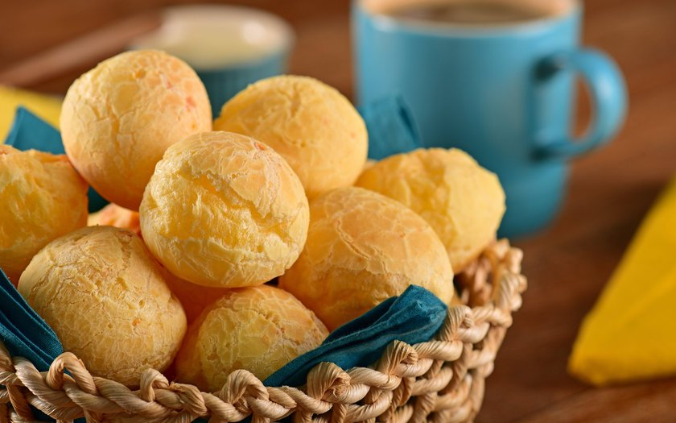

Pão de Queijo Light de Liquidificador
Ingredientes
1 ½ xícara de polvilho doce
½ xícara de leite desnatado
½ xícara de ricota amassada
1 xícara de café de queijo prato light ralado
1 gema
2 claras
2 colheres de sopa de óleo vegetal
Sal a gosto

Modo de preparo
Ferva o leite e adicione no liquidificador ainda quente com os outros ingredientes. Bata tudo por 1 minuto em velocidade máxima. Unte as formas individuais com margarina light e leve ao forno médio pré-aquecido por 15 minutos ou até dourar. Sirva ainda quente. Rende cerca de 12 pãezinhos.

Questão 1
Precisamos de mais 6 pãezinhos para comermos mais tarde. Reescreva a receita para termos mais 6 pãezinhos! Mostre TODOS os seus cálculos.

Questão 2
Nos quadrinhos, ao lado da receita, desenhe os ingredientes utilizados.

Questão 3
Continuemos com a nossa receita. Pense para responder!
Se aumentarmos a quantidade de forminhas:
a) teremos que aumentar o tempo no forno? Por quê?
b) a temperatura do forno (200° C) vai mudar? Por quê

Questão 4
a) Explique, passo a passo, como se faz para separar a gema da clara. Pode desenhar, se quiser.
b) O que é untar? Por que esse procedimento é feito?

Questão 5

